建筑节能设计报告

公共建筑

工程名称 | 荟萃山林，引风伴学——全生命周期低碳绿色校园建筑
工程地点 | 广西-桂林
设计编号
建设单位 | 桂林电子科技大学
设计单位 | 桂林电子科技大学
设 计 人
校 对 人
审 核 人
设计日期 | 2022年12月24日

- 建筑概况
工程名称 | 荟萃山林，引风办学——全生命周期低碳绿色校园建筑
工程地点 | 广西-桂林
地理位置 | 北纬：25.00° | 东经：110.30°
建筑面积 | 地上15299.3㎡ 地下0㎡
建筑层数 | 地上9 地下0
建筑高度 | 38.4m
建筑（节能计算）体积 | 75396.77
建筑（节能计算）外表面积 | 13417.83
北向角度 | 90
结构类型
外墙太阳辐射吸收系数 | 0.75
屋顶太阳辐射吸收系数 | 0.75
- 设计依据
1. 《广西壮族自治区居住建筑节能65%设计标准》DBJ/T45-095-2019
2. 《民用建筑热工设计规范》GB50176
3. 《建筑幕墙、门窗通用技术条件》GB/T 31433
4. 《建筑反射隔热涂料应用技术规程》JGJ/T 359
3.工程材料
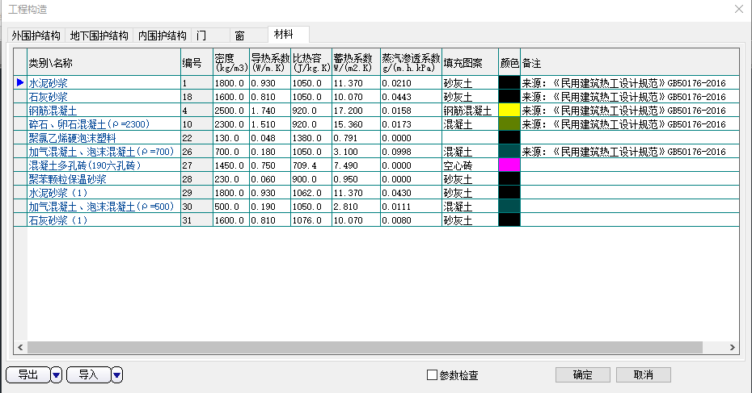
4.窗墙比
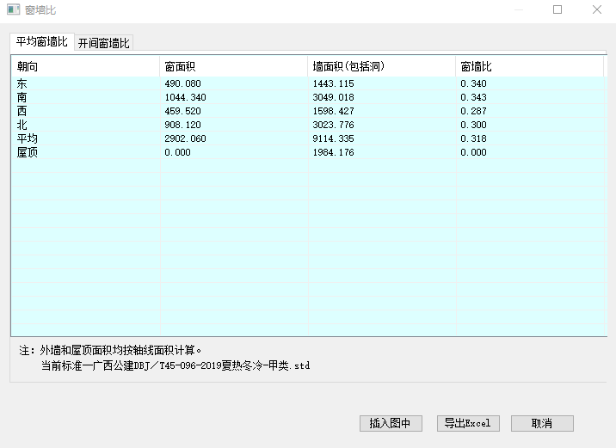
5.外窗表
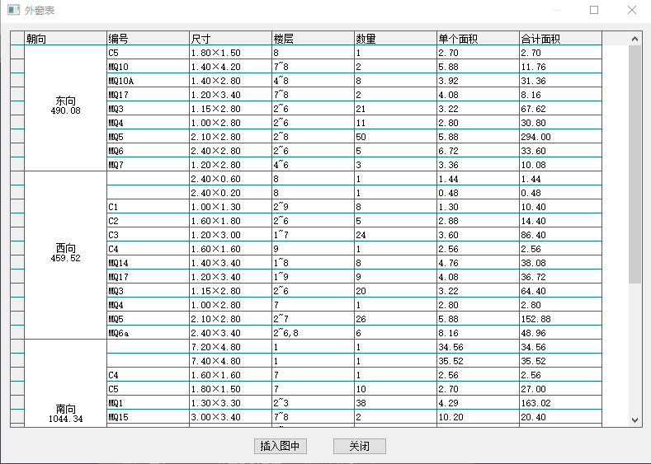
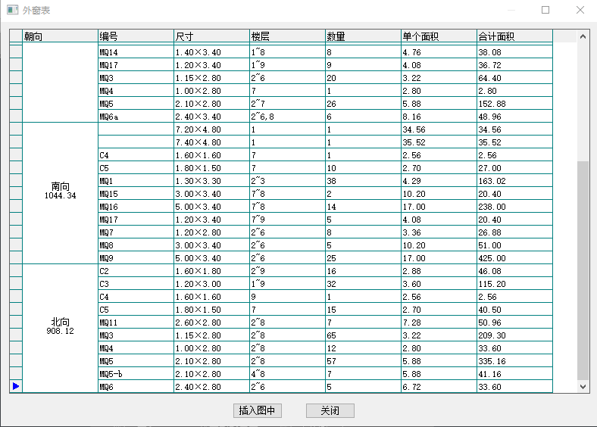
6.外窗构造
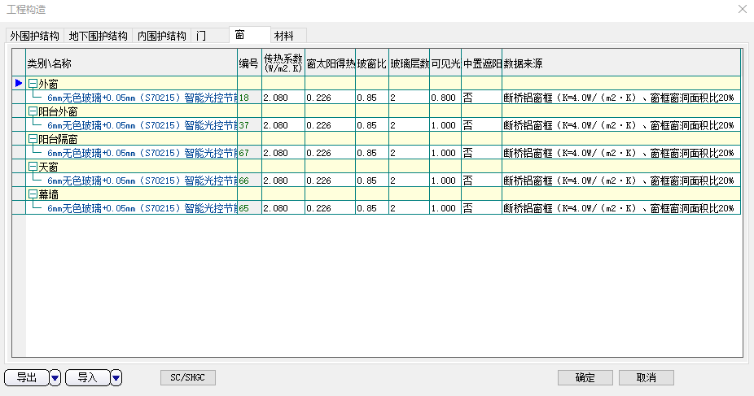
7.活动遮阳平均遮阳系数
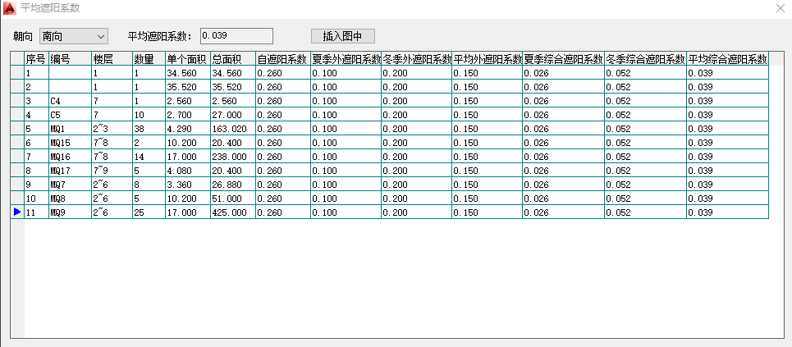
8.节能检查规定指标
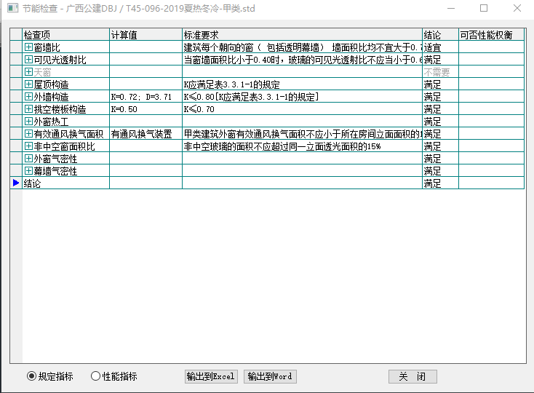
9.节能检查性能指标
